
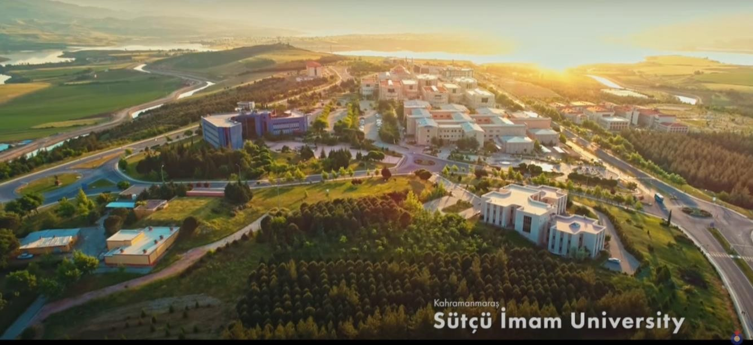
2025

ÖĞRENCİ İŞLERİ DAİRE BAŞKANLIĞI
FAALİYET RAPORU

OCAK 2026



Eğitimdir ki, bir milleti ya özgür, bağımsız, şanlı, yüksek bir topluluk halinde yaşatır; ya da esaret ve sefalete terk eder.

M.Kemal ATATÜRK

T.C.
KAHRAMANMARAŞ SÜTÇÜ İMAM ÜNİVERSİTESİ

Öğrenci İşleri Daire Başkanlığı

İÇİNDEKİLER

2025 YILI FAALİYET RAPORU

ÜST YÖNETİCİ SUNUŞU……………………………………………………

I- GENEL BİLGİLER…………………………………………………………
A- Misyon ve Vizyon……………………………………………………..
B- Yetki, Görev ve Sorumluluklar………………………………………...
C- İdareye İlişkin Bilgiler……………………………………………..…..
1- Fiziksel Yapı………………………………………….……………
2- Örgüt Yapısı……………………………………………….……….
- Bilgi ve Teknolojik Kaynaklar …………………………………….
- İnsan Kaynakları
- Öğrenci Sayılarına İlişkin Sayısal Veriler……………..………….
6- Sunulan Hizmetler …………………………………………………
7- Yönetim ve İç Kontrol Sistemi …………………………………….
D- Diğer Hususlar ……………………………………...…………………

II- AMAÇ ve HEDEFLER …………………………………………………….
A- İdarenin Amaç ve Hedefleri ……………………..……………………
B- Temel Politikalar ve Öncelikler ……………………………………….
C- Diğer Hususlar ……………………………………...…………………

FAALİYETLERE İLİŞKİN BİLGİ VE DEĞERLENDİRMELER

A- Mali Bilgiler …………………………………………………………..
  - Bütçe Uygulama Sonuçları ………………………………………...
  - Temel Mali Tablolara İlişkin Açıklamalar ………………………..
  - Mali Denetim Sonuçları ………………………………………….
4- Diğer Hususlar …………………………………………………….
B- Performans Bilgileri …………………………………………………..
- Faaliyet ve Proje Bilgileri …………………………………………
- Performans Sonuçları Tablosu ……………………………………
- Performans Sonuçlarının Değerlendirilmesi …………………….
- Performans Bilgi Sisteminin Değerlendirilmesi ………………….
5- Diğer Hususlar ……………………………………………………

KURUMSAL KABİLİYET ve KAPASİTENİNDEĞERLENDİRİLMESİ
A- Üstünlükler ………………………………………………………..
B- Zayıflıklar ………………………………………………………..
C- Değerlendirme ……………………………………………………
- İÇ KONTROL VE GÜVENCE BEYANI……………………………..

BİRİM / ÜST YÖNETİCİ SUNUŞU

Harcama Yetkilisinin Sunuşu
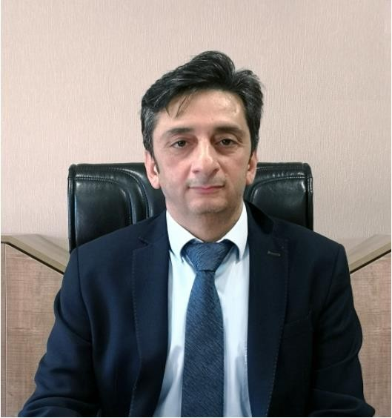

Başkanlığımız, öğrenci merkezli bir anlayışla Üniversitemiz akademik ve idari birimleriyle uyumlu bir şekilde çalışarak; öğrencilere, adaylara, mezunlara, öğretim elemanlarına, gelişen bilgi ve teknolojik altyapısıyla, güler yüzlü, güvenli, kaliteli ve hızlı hizmet sunarak Üniversitemiz eğitim-öğretim süreçlerinin en iyi şekilde yürütülmesi için bünyesindeki 4 şube müdürlüğünde 21 personeliyle hizmet vermektedir.
2025 yılında Üniversitemiz bünyesinde
3 enstitü, 13 fakülte, 3 yüksekokul, 7 meslek yüksekokulunda; 364 doktora, 1.986 yükseklisans,
16.772 lisans, 13.226 önlisans olmak üzere toplamda 32.388 kayıtlı öğrenci ve 1282 akademik personel ve 18 Yabancı Uyruklu Akademik Personel bulunmakta olup; Başkanlığımız sürekli gelişen bir yükseköğretim kurumu olan Üniversitemizde çağın gereklerine ve günün koşullarına uygun olarak etkin bir şekilde çalışmalarını sürdürmektedir.
Başkanlığımızın tüm personeline özverili ve gayretli çalışmaları sebebiyle teşekkür eder; 2025 Yılı Birim Faaliyet Raporunu Rektörlük Makamına saygılarımla arz ederim.

Enver ORHAN Öğrenci İşleri Daire Başkanı

GENEL BİLGİLER

A-Misyon ve Vizyon

-Misyon

Üniversitemizin akademik ile idari birimlerine, öğretim üyelerine, öğrencilerine, diğer paydaş kurum ve kuruluşlara; kanun ve yönetmelikler kapsamında doğru bilgiler sunmak ve etkin yönlendirmeler yapmak, başta öğrenci işleri olmak üzere sürekli yenilenen ve değişen süreçleri takip ederek en kısa zamanda hayata geçirmektir.

-Vizyon

Profesyonelleşmiş ekibi ile sürekli gelişerek mevzuat ve etik değerlere bağlı, ulusal ve uluslararası standartlarda hizmet veren, öğrenci, öğretim elemanı ve çalışanlarının memnuniyetini ön plana çıkaran etkin, hızlı ve kaliteli hizmet sunan örnek bir birim olmaktır.

B- Yetki, Görev ve Sorumluluklar:

Öğrenci İşleri Daire Başkanlığı, 2547 sayılı Yükseköğretim Kanunu’nun 51/a maddesi gereği genel hükümlere göre kurulmuştur. “Yükseköğretim Üst Kuruluşları ile Yükseköğretim Kurumlarının İdari Teşkilatı Hakkında Kanun Hükmünde Kararname” nin 31. maddesinde Öğrenci İşleri Daire Başkanlığı’nın görevleri:
- Öğrencilerin yeni kayıt, kabul ve ders durumları ile ilgili gerekli işleri yapmak,
- Mezuniyet, kimlik, burs, mezunların izlenmesi işlemlerini yürütmek,
- Verilecek diğer benzeri görevleri yerine getirmek şeklinde belirtilmiştir.

Daire Başkanlığımız, Yükseköğretim Kanunu ve ilgili mevzuatla kendisine verilen görevlerin gereği gibi yerine getirilmesinden; yetkilerinin zamanında ve gereğince kullanılmasından; Rektörlük ve Genel Sekreterlik Makamınca alınan kararların uygulanmasından ve öğrenci işlerine ait tüm bilgi ve belgelerin korunması ve saklanmasından sorumludur.

Sunulan hizmetlere ilişkin ayrıntılı bilgi aşağıda Sunulan Hizmetler kısmında yer almaktadır.

Mali Denetim Yönünden Görev, Yetki ve Sorumluluklar

Ülkemizde mali yönetim ve denetim 24.12.2003 tarih ve 25326 sayılı Resmi Gazete’de yayımlanan 5018 sayılı Kamu Mali Yönetimi ve Kontrol Kanunu uyarınca yürütülmektedir.
5018 sayılı Kanunun 11. maddesinde üst yöneticinin; idarelerinin stratejik planlarının ve bütçelerinin kalkınma planına, yıllık programlara, kurumun stratejik plan ve performans hedefleri ile hizmet gereklerine uygun olarak hazırlanması ve uygulanmasından; sorumlulukları altındaki kaynakların etkili, ekonomik ve verimli şekilde elde edilmesi ve kullanımını sağlamaktan; kayıp ve kötüye kullanımının önlenmesinden; mali yönetim ve kontrol sisteminin işleyişinin gözetilmesi, izlenmesi ve 5018 sayılı Kamu Mali Yönetimi ve Kontrol Kanununda belirtilen görev ve sorumlulukların yerine getirilmesinden Bakan’a karşı sorumlu olduğu ve üst yöneticilerin, bu sorumluluğun gereklerini harcama yetkilileri, mali hizmetler birimi ve iç denetçiler aracılığıyla yerine getireceği hüküm altına alınmıştır.

C- İdareye İlişkin Bilgiler

Öğrenci İşleri Daire Başkanlığı, 11.07.1992 tarih ve 21281 sayılı Resmî Gazete’de yayımlanan 3837 sayılı yasa ile kurulan Üniversitemizin bir idari birimi olarak kurulmuştur. Öğrenci İşleri Daire Başkanlığı Eğitim-Öğretim ve Öğrencilerle ilgili her türlü Kanun, Yönetmelik ve Yönerge Hükümlerinin uygulanmasından sorumludur. Rektör veya Rektör’ün uygun göreceği bir Rektör Yardımcısı ile Genel Sekretere bağlı olarak çalışmakta olup Genel Sekreter ve Rektör Yardımcısı kanalı ile Rektöre karşı sorumludur.
- Fiziksel Yapı: Başkanlığımız hizmetleri Üniversitemiz Avşar Yerleşkesinde, Öğrenci İşleri Daire Başkanlığı binasında (Bilgi İşlem Daire Başkanlığı ve Fen – Sosyal Bilimler Enstitüsü) 750 metrekare kapalı alanda 15 büro ve 1 arşiv alanında yürütülmektedir.

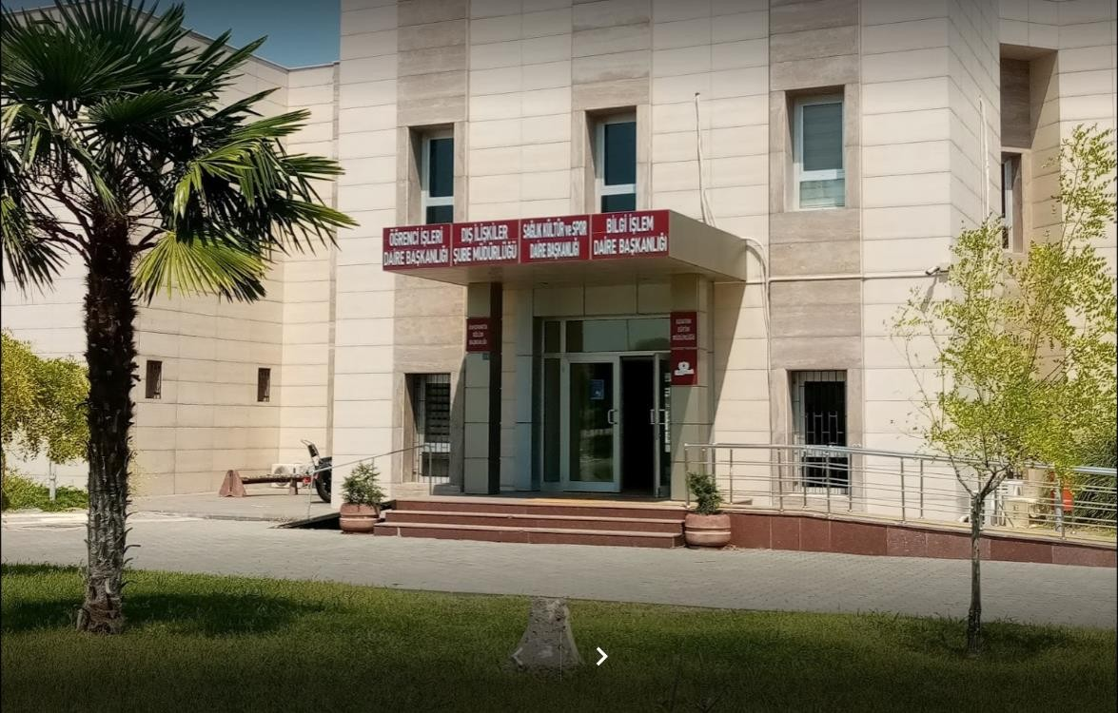

- Örgüt Yapısı :Öğrenci İşleri Daire Başkanlığı, Başkanlığa bağlı 6 Şube Müdürlüğü ve şube müdürlüklerine bağlı birimlerden oluşmaktadır. Başkanlığımız organizasyon şeması aşağıda yer almaktadır.

ÖĞRENCİ İŞLERİ DAİRE BAŞKANLIĞI ORGANİZASYON ŞEMASI

Öğrenci Konsey Seçimleri
Taşınır
Gelen Giden
Evrak
Satın Alma
Staj İşleri
Yaz Okulu
Otomasyon
Kontenjan
Personel İşleri
Otomasyon İşleri
Kimlik ve Diploma
Mezuniyet
YÖKSİS
Orhun Değişim Programı
Af Kapsamı
Askerlik İşleri
Müfredat
Mezuat
Eğitim Öğretim
YÖK Bursları
Ofisi
Yurt Dışı
Ofisi
Mevlana
Ofisi
Farabi
Ofisi
Erasmus
Ofisi
Şube Müdürü
Şube Müdürü
Şube Müdürü
Şube Müdürü
Öğrenci İşleri Daire Başkanlığı

Bilgi ve Teknoloji Kaynakları:

Fiziksel Teknolojik Kaynaklar
Başkanlığımız hizmetlerinde kullanılan malzemelere ait tablo aşağıda yer almaktadır.

Cinsi | İdari Amaçlı | Eğitim Amaçlı | Araştırma Amaçlı | Toplam
Masa Üstü Bilgisayar | 22 |  |  | 22
Taşınabilir Bilgisayar | 3 |  |  | 3
Tablet | 2 |  |  | 2
Projeksiyon | 1 |  |  | 1
Kimlik Kartı Baskı Makinesi | 2 |  |  | 2
Fotokopi Makinesi | 4 |  |  | 4
Tarayıcılar | 1 |  |  | 1
Yazıcı | 28 |  |  | 28

Yazılım Kaynakları
    - Öğrenci Bilgi Sistemi (OBS): Öğrenci İşleri Daire Başkanlığında öğrenci işleri ile ilgili hizmetler bir çok üniversitenin de kullanmakta olduğu özel bir firmanın arz ettiği paket program üzerinden verilmektedir. Değişen mevzuatlara göre ve kullanıcıların sistemden beklenen hız ve kalitede hizmet almalarını sağlamak amacıyla sistemin güncellenmesi ve güçlendirilmesine yönelik çalışmalar ilgili firma ile görüşülerek sürdürülmektedir. Söz konusu paket program bir çok üniversite tarafından da kullanılmaktadır. Öğrenci Bilgi Sistemi Programı, Daire Başkanlığımız, Enstitüler, Fakülteler ve Yüksekokullar ve Meslek Yüksekokullarımız tarafından kullanılmaktadır. Öğrenci Bilgi Sistemi; ilgili personel, danışmanlar, öğretim görevlileri ve öğrenciler için yerel ağ veya internet üzerinden çalışan web tabanlı uygulamadan oluşmaktadır. Öğrenciler online kayıttan itibaren tüm işlemlerini bu program aracılığıyla yapabilmektedirler. ÖSYM tarafından Üniversitemize yerleştirilen öğrenci bilgileri ÖSYM den alınarak OBS’ye aktarılarak, yatay geçiş, yurt dışı öğrenci kabulü ile üniversitemize kayıt yaptıran öğrenci bilgileri tarafımızdan girilerek veri tabanı oluşturulur. Sistemde yer alan bilgilere dayanılarak; öğrencilere eğitim-öğretim hizmeti verilmektedir. Sistemde yer alan bilgilere ve veri tabanına dayanılarak; devam cetveli, öğrenci belgesi, askerlik durumu belgesi, transkript, ilişik kesme belgesi, diploma, diploma eki, geçici mezuniyet belgesi v.b. gibi gerekli belge ve raporlar sistemden alınabilmektedir. Öğrenciler kesin kayıttan itibaren tüm işlemlerini bu sistem aracılığıyla yapabilmektedirler.
3.2.2-YÖKSİS (Yüksek Öğretim Ortak Veri Tabanı): Yüksek Öğretim Kurulu Başkanlığı tarafından üniversitelerin ve diğer kamu kuruluşlarının tek merkezli veri paylaşımına uygun hale getirilmesine olanak sağlamak amacıyla geliştirilen sistemdir. Üniversitemizde kayıtlı bulunan tüm öğrencilerin bilgileri bu sisteme yüklenmekte; Öğrenci durum değişiklikleri (nüfus bilgileri, yatay ve dikey geçiş ve yabancı uyruklu öğrenci kontenjan bilgi girişleri) de sistem üzerinden anlık olarak güncellenmektedir.

3.2.3-Elektronik Belge Yönetim Sistemi (EBYS): Üniversite elektronik belge yönetim sistemi evrak kayıt modülü ile başkanlığımıza gelen ve giden her türlü evrak elektronik ortamda kayıt altına alınmakta ve bu kayıtlara göre dosyalama ve arşivleme gerçekleştirilmektedir.
3.2.4-KBS (Kamu Harcama ve Bilişim Sistemi): Program merkezi nitelikte olup, Maliye Bakanlığınca işletilmektedir. Taşınır işlemleri, maaş işlemleri, mesai işlemleri gibi hizmetlerin internet üzerinden yürütülmesini sağlayan programdır.
3.2.5- MYS (Muhasebe Yönetim Sistemi): Program merkezi nitelikte olup, Maliye Bakanlığınca işletilmektedir. YÖK Bursiyerlerinin burs ödeme işlemleri ve satın alma işlemleri bu program üzerinden yürütülmektedir.

- İnsan Kaynakları: Başkanlığımızda 1 Daire Başkanı, 4 Şube Müdürü, 1 Öğretim Görevlisi, 2 Şef, 12 Bilgisayar İşletmeni, 1 Memur. 3 Büro Personeli ve 1 Temizlik Personeli olmak üzere toplam 26 personel hizmet vermektedir.

Personel Kadro ve Hizmet Sınıfı Bilgileri

Kadroların Doluluk Oranına Göre
 | Dolu | Boş | Toplam
Genel İdare Hizmetleri Sınıfı | 22 | - | 22
Eğitim-Öğretim Hizmetleri Sınıfı | - | - | -
Teknik Hizmetler Sınıfı | 1 | - | 1
Yardımcı Hizmetler Sınıfı | 1 | - | 1
Toplam | 24 | - | 24

4.2- Personelin Eğitim Durumu

 | İlköğretim | Lise | Ön Lisans | Lisans | Y.L. ve Dokt.
Kişi Sayısı | - | 2 | 3 | 15 | 3
Yüzde | - | %7.69 | %11.5 | %57.69 | %11.5

4.3- Personelin Hizmet Süreleri

 | 1-3 Yıl | 4-6 Yıl | 7-10 Yıl | 11-15 Yıl | 16-20 Yıl | 21-Üzeri
Kişi Sayısı | - | 2 | 1 | 9 | 4 | 7
Yüzde | - | %7.69 | %4.34 | %39.13 | %17.39 | %30.43

4.4- Personelin Yaş İtibariyle Dağılımı

 | 21-25 Yaş | 26-30 Yaş | 31-35 Yaş | 36-40 Yaş | 41-50 Yaş | 51-Üzeri
Kişi Sayısı | 1 | - | 2 | 8 | 7 | 5
Yüzde |  | - | %7.69 | %34.78 | %30.43 | %21.73

Öğrenci Sayılarına İlişkin Sayısal Veriler

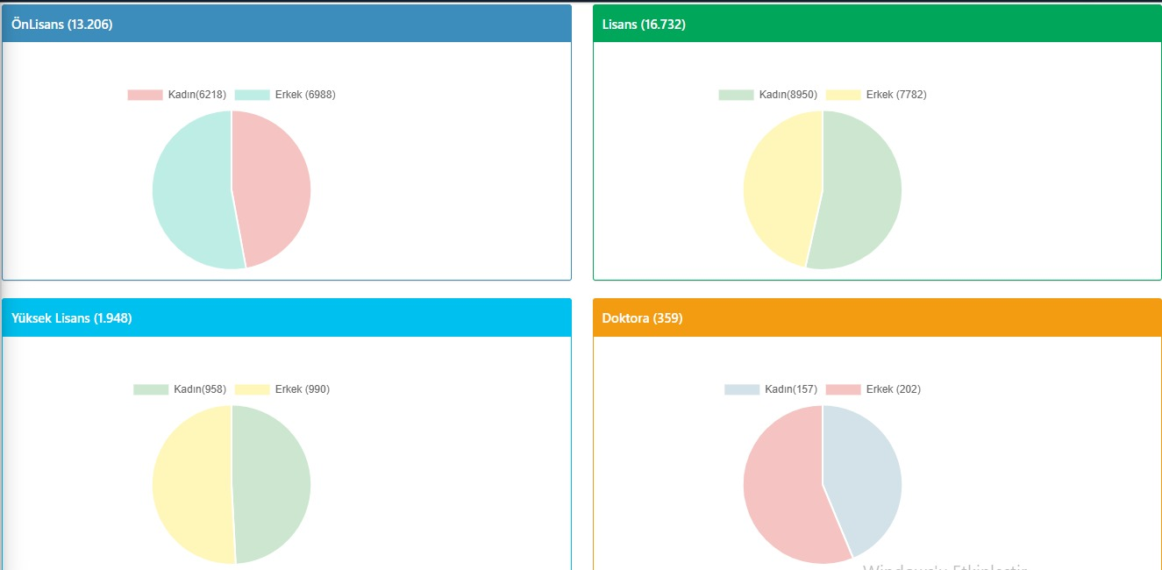

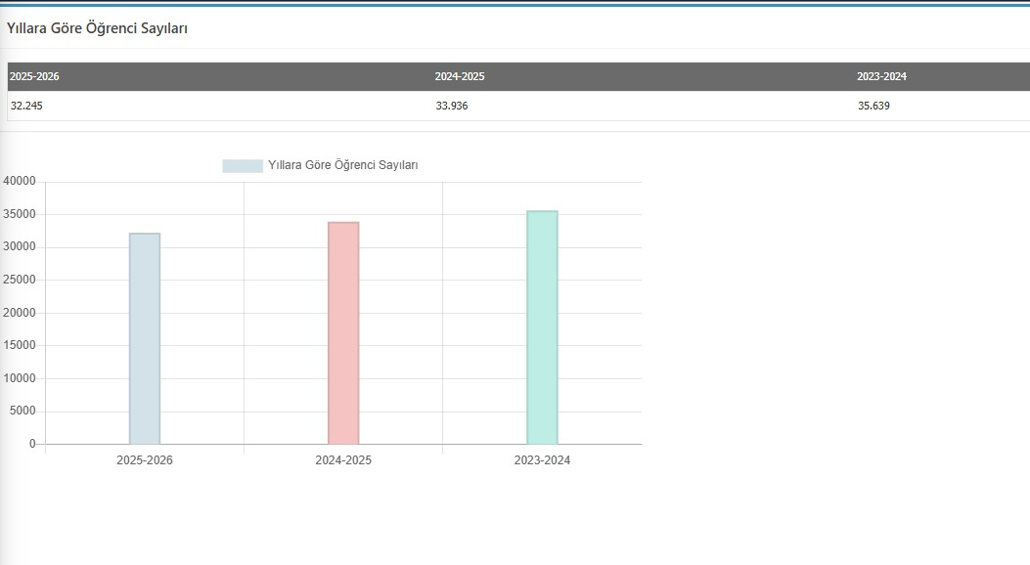

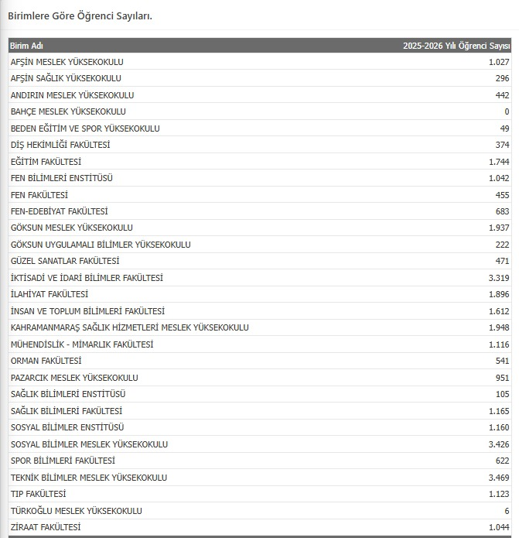

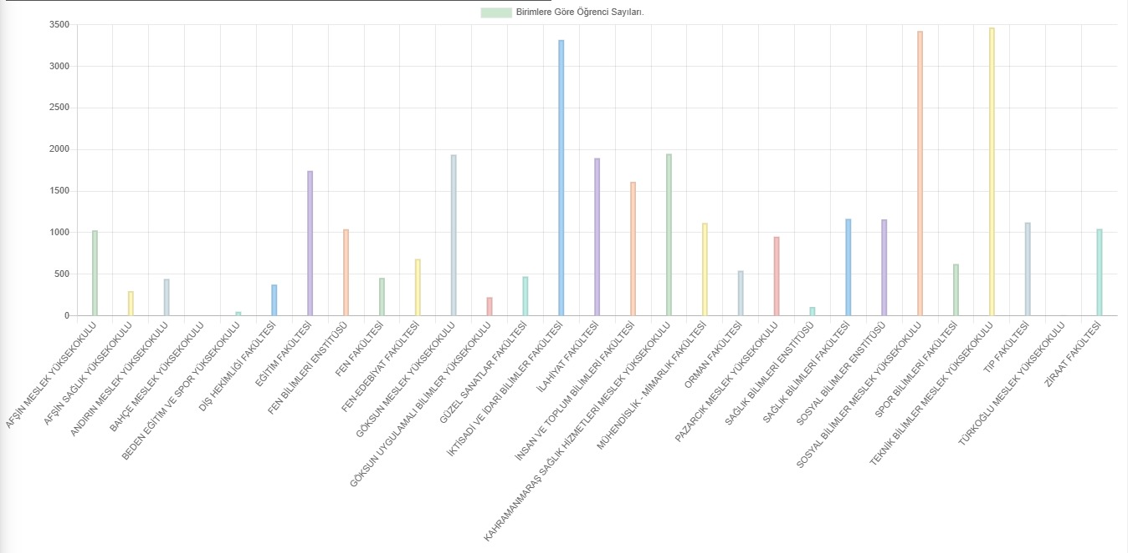

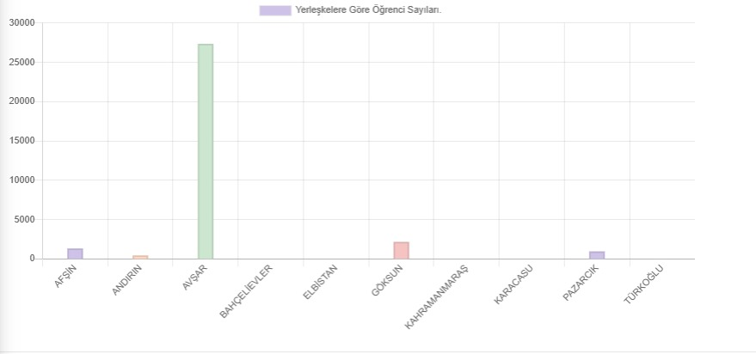

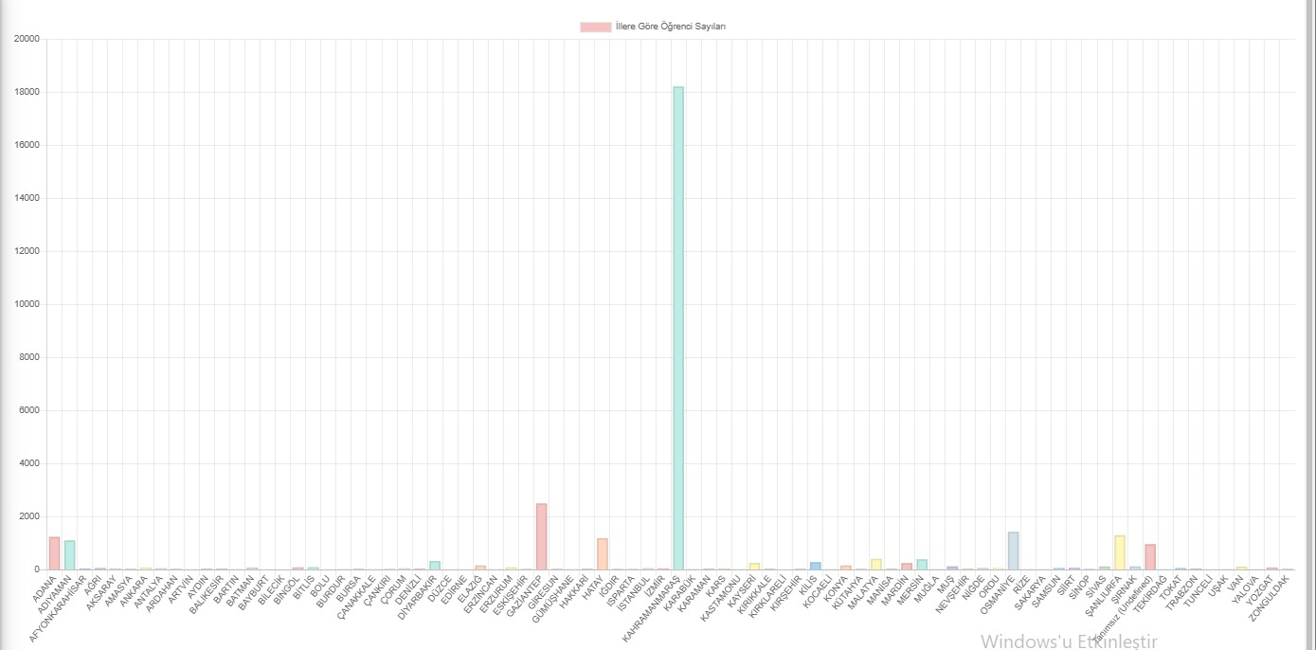

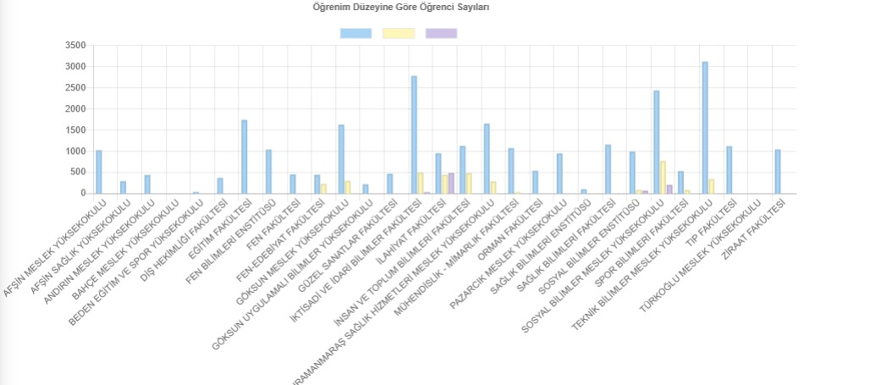

Fakülte Bazında Mezun Öğrenci Sayıları
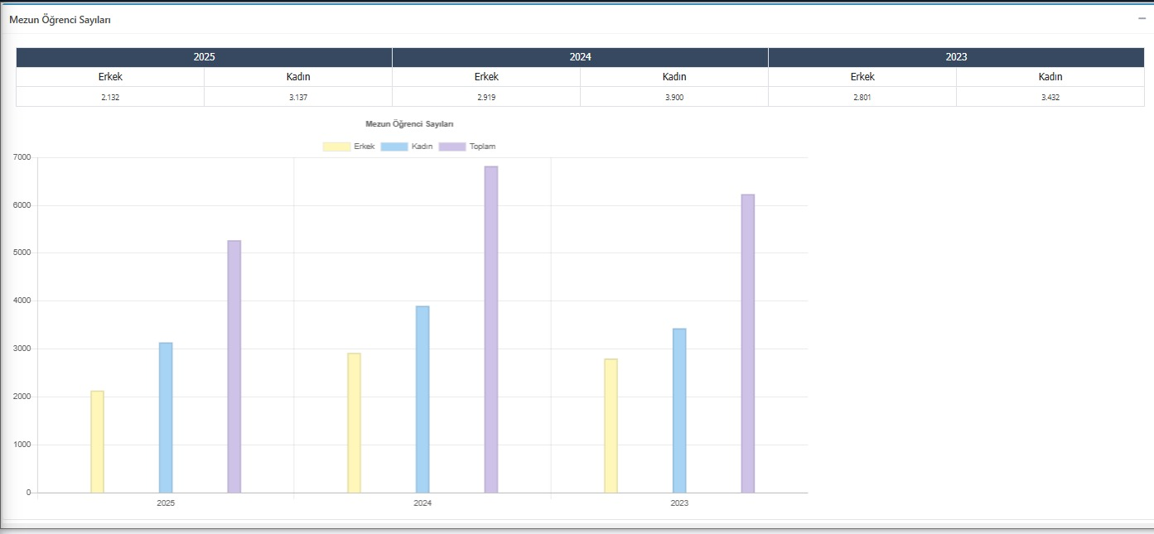
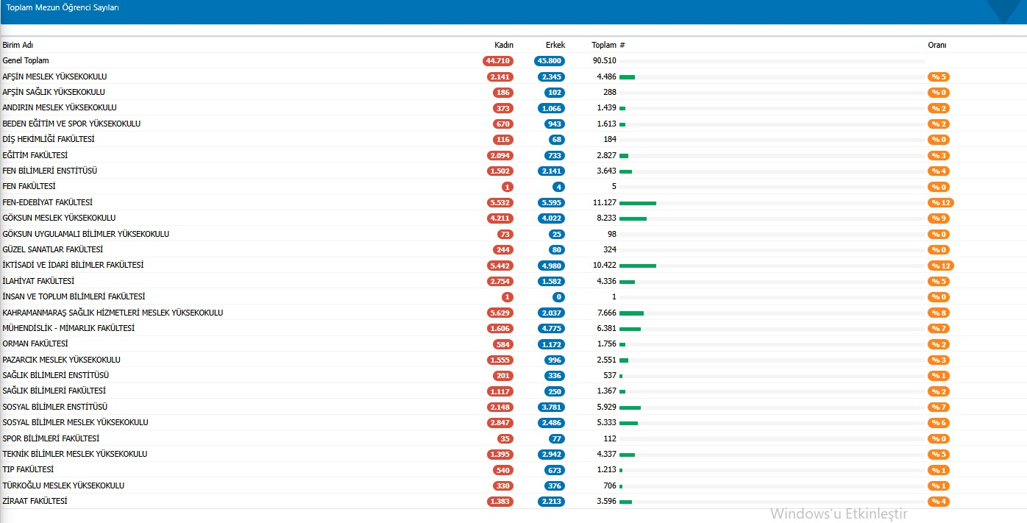

ERASMUS PROGRAMI KAPSAMINDA | GELEN ÖĞRENCİ SAYISI | 6 | FARABİ PROGRAMI KAPSAMINDA | GELEN ÖĞRENCİ SAYISI | -
ERASMUS PROGRAMI KAPSAMINDA | GİDEN ÖĞRENCİ SAYISI | 71 | FARABİ PROGRAMI KAPSAMINDA | GİDEN ÖĞRENCİ SAYISI | -

ERASMUS PROGRAMI KAPSAMINDA YURT DIŞINDA Kİ ÜNİVERSİTELERLE YAPILAN ANLAŞMALAR : | 370 | MEVLANA PROGRAMI KAPSAMINDA | GELEN ÖĞRENCİ SAYISI | -
 | 370 | MEVLANA PROGRAMI KAPSAMINDA | GİDEN ÖĞRENCİ  SAYISI | -

Yabancı Ülkelere Göre Aktif Öğrenci Sayıları

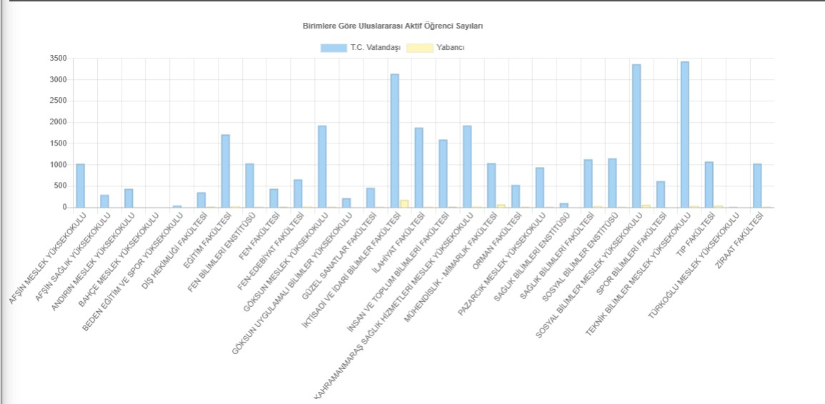

Sunulan Hizmetler;

Daire Başkanlığımızca aşağıda listelenen hizmetler sunulmaktadır.

Öğrenci Eğitim-Öğretim İşlemleri
-Üniversiteye yeni kayıt yaptıracak olan öğrenciler ile ilgili gerekli hazırlıkları yapmak akademik birimleri bilgilendirmek ve birimler arasında koordinasyonun sağlanması,
-Af yasasından yararlanan öğrencilerin kayıtlarının kabul edilmesi,
-Akademik takvimin hazırlanması ve yıllık iş planının hazırlanması,
-Belirlenen katkı payı/ öğrenim ücretleri miktarlarının öğrenci bilgi sistemine aktarılması ve duyurulması,
-Burs, öğrenim-katkı kredisi işlemleri, başarı- başarısızlık durumları ile ilgili yazışmaların yapılması,
-Dikey ve Yatay geçiş kontenjanlarının YÖK’e bildirilmesi,
-Dikey ve Yatay geçiş öğrencilerinin intibak programlarının girilmesi.
-Diploma eki hazırlanması ve otomasyona girilmesi,
-Diploma ve Geçici Mezuniyet Belgelerinin hazırlanması,
-Disiplin cezaları, nüfus ve ikametgâh değişikliğinin otomasyona aktarılması,
-Disiplin cezası alan öğrencilerin dosyasına işlenmesi ve ilgili yazışmalarının yapılması,
-Disiplin cezası alan öğrencilerin YÖKSİS’e işlenmesi,
-Ekleme –Bırakma haftasında ders değişikliğinin ve takibinin yapılması,
-Fakülte, Yüksekokulların diplomalarının hazırlanması ve kontrol edilerek bandrol yapıştırılması,
-Gelen- giden evrak kayıtlarının yapılması, İlgili birimlere sevk ve dağıtımının yapılması, Günlü evrakların takibi ve cevap yazılarının yazılması,
-Güz ve Bahar yarıyılı müfredatlarının öğrenci otomasyon sistemine girilmesi,
-Her türlü ad ve soyadı değişikliklerini mahkeme kararı doğrultusunda yapmak,
-Her türlü İstatistik formlarının doldurularak ÖSYM başkanlığına gönderilmesi.
-Kayıtların yapılacağı tarih ve kayıt yerlerinin ÖSYM Başkanlığına bildirilmesi, web sitesinde yayınlanması,
-II. öğretim öğrencilerinden %10’luk başarı sıralamasına girenlerin belirlenmesi ve bu öğrencilerin I.Öğretim harç ücreti yatırması için gerekli işlemlerin yapılması.
-I.ve II.Öğretim Öğrencilerinin Bahar ve Güz yarıyılında yatırmış oldukları katkı payları/öğrenim ücretlerinin hesaplanması. Sehven yatırılan harç ücretlerinin iade işlemlerinin Strateji Geliştirme Daire Başkanlığına yazılması,
-Kayıt sildirme işlemlerinin yapılması ilgili birimlerce onayının sağlanması.
-Kayıt yaptıran öğrencileri tespit ederek ÖSYM Başkanlığına ek kontenjanları bildirilmesi. Ek kontenjanla Üniversitemize yerleştirilen öğrencilerin kayıtlarının kabul edilmesi,
-Kayıt yaptıran öğrencilerin öğrenci kimlik kartlarının hazırlanması,
-Kayıt yenileme döneminden sonra kaydını yapmayan öğrencinin durumunun belirlenmesi, dilekçelerinin işlenmesi ve arşivlenmesi,
-Mahkemelerin ve cumhuriyet savcılıklarının istedikleri belgeleri hazırlamak ve göndermek,
-Mevcut Fakülte/Bölüm bilgisinde yapılan değişikliklerin sisteme girilmesi,
-Mezun öğrencilerle ilgili gerekli yazışmaların yapılması istatistiklerin hazırlanması, dereceye giren öğrencilerin tespiti,
-Onur ve Yüksekonur öğrencilerinin otomasyondan belirlenerek, birimlerince belge verilmesini sağlamak,
-Öğrenci bilgilerinin güncellenmesi işlemlerini yürütmek,
-Öğrenci Konseyi Seçim Takviminin oluşturulması ve birimlere gönderilmesi,
-Öğrenci staj kontenjanlarının birimlerden istenmesi ve YÖK’e bildirilmesi,
-Öğretim elemanlarının ders yükü dağılımlarının otomasyona girişinin yapılması,

-Öğretim üyeleri ve öğrenci şifrelerinin verilmesi,
-ÖSYM kontenjanlarının Birimlerden istenmesi ve internet üzerinden YÖK sayfasına giriş yapılması,
-ÖSYM sınavı sonucunda Üniversitemize yerleştirilen öğrencilerin kayıtlarının kabul edilmesi,
-ÖSYM sınavı sonunda Üniversitemizi kazanan (Yeni kayıt, Dikey geçiş ve Yatay geçiş) öğrencilerin kayıtlarının yapılması ve otomasyon sistemine işlenmesi,
-Program/Bölüm/Ana Bilim Dallarının açılması, değişikliklerin otomasyona girilmesi,
-Resmî kurumlar aracılığı ile yapılan diploma ve mezuniyet belgesi doğrulama işlerini yapmak,
-Senato ve Yönetim kurullarının takibinin yapılması,
-Üniversite bünyesinde bölüm ve programlar arası yatay geçiş başvurularının kontrol edilmesi. Kontenjan duyurularının yapılması, Rektörlüğe sunulması, ilan edilerek YÖK’e ve tüm Üniversite Rektörlüklerine bildirilmesi,
-Üniversite bünyesinde bölüm ve programlar arası yatay geçiş esaslarının belirlenmesi,
-Üniversitelerarası Kurul ve YÖK kararlarının ilgili birimlerle yazışmalarını yapılması,
-Üniversitemiz birimlerine yeni bir Fakülte/Bölüm açılması durumunda değişikliklerin otomasyona aktarılması.
-Üniversitemiz Personelinin kimlik kartlarının hazırlanması,
-Web tasarımı ve web üzerinden duyuru işlemlerinin sağlanması,
-Web üzerinden ders kayıtları ve not girişleri ile ilgili sorunların çözümlenmesi
Yatay geçiş ile gelen öğrencilerin kayıtlarının yapılmasından sonra ders kayıtları ve geldiği üniversitedeki notlarının sisteme girilmesi, dosya ve muhteviyatının istenmesi.
-Yaz stajı yapan öğrencilerin notlarının girilmesi,
-Yeni kayıt yaptıran öğrencilerin askerlik tecil işlemleri için EK-G belgesini ilgili askerlik şubesi başkanlıklarına gönderilmesini sağlamak. Kaydı silinen öğrencileri bildirmek. Dönem katkı payı/öğrenim ücreti yatırmayanların durumlarının EK-G ile ilgili askerlik şubelerine bildirilmesi,
-Yükseköğretim veri tabanına (YÖKSİS) öğrenci bilgi girişlerinin yapılması güncellenmesi.

Dış İlişkiler Birimi (Erasmus-Farabi-Mevlana Ofislerinin ve Genel olarak yapılan İşler)
-Önlisans, Lisans, Lisansüstü öğrencilerin başvurularının alınması.
-Başvuru evraklarının incelenmesi ve kabul edilmesi.
-Öğrenci başvurularının Yüksekokul/Fakültelere tercihleri doğrultusunda dağıtılması.
-Lisansüstü öğrencilerin başvurularının alınarak, Enstitülerine gönderilmesi.
-Kabul edilen öğrencileri ilan edilmesi.
-Öğrencilerin kabul belgelerinin hazırlanarak gönderilmesi,
-Ön lisans ve Lisans öğrencilerinin kayıtlarının yapılması.
-İkamet işlemlerinin takibi,
-Genel sağlık sigortası işlemlerinin takibi,
-İkamet süreler biten öğrencilerin uzatma evraklarının hazırlanması.
-Eğitimine devam eden öğrencilerin harçlarının takibi,
-Yabancı dil ve TÖMER sınavlarının takibi,
-Üniversitemize Türkçe öğrenmeye gelen öğrencilerin başvurularının alınması,
-Üniversitemize yabancı uyruklu öğrencilerin yatay geçiş başvurularının alınması, evrak uygunluk kontrolü
-Yatay geçiş kayıtlarının yapılması,
-Öğrencilerin harç işlemlerinin takibi,
- Yeni kayıt yaptıran öğrencilerin kayıtlarının yapılması,
- YÖKSİS üzerinden yabancı öğrencilerin takibi ve girişlerinin yapılması,
- Kayıt silme işlemlerinin yapılması,
- İlişik kesme işlemlerinin yapılması, İkili anlaşmaların yapılması,
-Süresi biten anlaşmaların uzatılması,

-Gelen öğrencilerin başvurularının alınması,
-Fakültelere başvuru evraklarının gönderilmesi,
-Kabul edilen öğrencilerin ilan edilmesi,
-Öğrenim protokolleri ve diğer evrakların koordinatörlere gönderilmesi, takibi ve Üniversiteler gönderilmesi,
-Öğrenci dönem başında geldiğinde kayıt işlemlerinin yapılması,
-Ders notlarının takibi,
-Ders ekleme-çıkarma işlemlerinin yaptırılması,
-Transkriptlerinin oluşturulması,
-Katılım belgelerinin hazırlannması ve üniversiteler gönderilmesi,
- Giden öğrencilerin başvurularının alınması,
- Üniversitelere gönderilmesi,
-Kabul edilen öğrencilerin oryantasyon işlemleri,
-Öğrenim protokolleri ve diğer evraklarının hazırlanması,
-Ders denkliklerinin sağlanması,
-Sözleşmelerinin yapılması,
-Evraklarının gidecekleri üniversiteler gönderilmesi,
-Yurt işlem evraklarının verilmesi,
-Öğrencilerin üniversitelerden öğrenci belgelerinin istenmesi,
-Ders ekleme-silme işlemlerinin takibi,imza işlemleri,
-Öğrencilerin aylık hibelerinin ödenmesi
-Geri döndüklerinde gerekli işlemlerin yapılarak kalan %30 hibelerinin ödenmesi,
-Farabi ara rapor ve sene sonu nihai raporlarının hazırlanması,
-İkili anlaşmaların yapılması,
-Üniversiteler arası yazışmaların yapılması,
-Gelen ve giden öğrenci işlemleri,
-Giden öğrenci başvurularının alınması,
-YÖKSİS girişlerinin yapılması,
-Kabul mektuplarının istenmesi,
-Öğrenim protokollerinin ve diğer belgelerinin hazırlanması,
-Yurt işlemlerinin yapılması,
-Ders ekleme çıkarmalarının yapılması,
-Gelen ve giden öğretim üyelerinin işlemleri,
-Başvuru ilanları,
-Hibe ödemeleri,
-Mevlana Arar Rapor ve nihai rapor işlemlerinin yapılması,
-Dış İlişkilerin tüm yazı işleri,
-Bologna Süreci yazışmaları,
-Bologna Süreci Raporlama Süreçleri,
-Uluslar arası gelen tüm yazışmalar,
-Anlaşmaların yapılması,
-Yıllık hibe başvurularının yapılması,
-Giden öğrenci için ilana çıkılması,
-Öğrenci başvurularının alınması,
-Başvuran öğrencilerin evraklarının Fakültelere gönderilmesi,
-Seçimlerin yapılması,
-Yabancı dil sınavının yapılması,
-Sonuçların ilanı,
-Öğrencilerin anlaşmalı ülkelere başvurularının yaptırılması,
-Kabul edilen öğrencilerin işlemlerinin yapılması,
-Öğrenim anlaşmalarının (Learning Agreement) hazırlatılması,
-Hibe sözleşmelerinin yapılması,

-Hibelerinin ödenmesi,
-Öğrencinin ekle-sil belgelerinin takibi,
-Dönüş işlemlerinin yapılması,
-Katılım belgelerinin takibi,
-Kalan hibelerinin ödenmesi,
-Gelen öğrenci başvurularının alınması,
-Ders seçimlerinin yapılması,
-Öğrencinin başvurduğu fakülte ile yazışmaları,
-Bölüm Koordinatörüne gönderilmesi,
-Gelen öğrencinin tarnskriptinin oluşturulması ve katılım belgesinin oluşturulması,
-Öğretim üyeleri için ders verme ve eğitim alma hareketliliği programlarının yapılması,
-Başvuruların alınması,
-Öğretim üyesi seçimlerinin yapılması,
-Kabul belgelerinin takibi,
-Öğretim planı veya iş planlarının hazırlatılması,
-Hibe sözleşmelerinin yapılması,
-Hibelerinin gitmeden ödenmesi,
-Dönüşte katılım(Confirmation) belgelerinin takibi,
-Kalan hibelerinin ödenmesi
-Erasmus nihai Raporunun ve ara raporlarının hazırlanması,

Tahakkuk Birimi

-Personelin izin, Rapor vs. gibi durumlarının takibi
-Personel hareketliğinin (tayin yeni gelen giden personelin takibi) takibi ilgili yazışmalarının yapılması.
-İlgili ay içerisinde gelen evraklara uygun olarak maaşların yapılması ve strateji daire başkanlığına verilmesi.
-Yolluk işlemlerinin yapılması
- Satın alma işlemleri,

Mezuniyet Birimi

-Personel ve Öğrenci Kimliklerinin basılması
-Mezun Öğrencilerini İşlemlerinin takip edilmesi
-Diplomalarının basılması
-Basılan diplomalarının ilgili birimlere ve kurumlara imza için gönderilmesi
-İmzası tamamlanan Diplomaların ilgili birimlere tutanakla teslim edilmesi

Yönetim ve İç Kontrol Sistemi
İç Kontrol ve Ön Mali Kontrole İlişkin Usul ve Esaslar Hakkındaki Yönetmelik, KSÜ Kamu İç Kontrol Standartları Uyum Eylem Planı vb. gibi mevzuat hükümlerine ve Daire Başkanlığımızın belirlenmiş stratejik amaçlarına uygun olarak faaliyetlerimizin etkili, ekonomik ve verimli bir şekilde yürütülmesini, varlık ve kaynaklarımızın korunmasını, kayıtlarımızın doğru ve tam olarak tutulmasını, mali ve yönetim bilgilerimizin zamanında ve güvenilir olarak üretilmesini ve hesap verilebilirliği sağlamak maksadıyla her türlü organizasyonu gerçekleştirmek üzere gerekli iç kontrol sistemleri oluşturulmuştur.

  - AMAÇ ve HEDEFLER

A-İdarenin Amaç ve Hedefleri
İdarenin amaç ve hedefleri, üniversitemizin akademik birimlerinde öğrenim gören öğrencilerin, kayıttan mezuniyete kadar geçen süre içerisinde ilgili mevzuat hükümlerine göre özlük işlemlerinin yapılması ve danışmanlık hizmetlerinin eşgüdüm içerisinde “Kamu Hizmet Standartlarında’’ belirtilen sürelerde yerine getirilmesidir.

Stratejik Amaçlar |  | Stratejik Hedefler
1. | Eğitim-öğretimi nicelik ve nitelik yönünden geliştirmek. | 1.1. | Eğitim programlarının niteliğini geliştirmek
1. | Eğitim-öğretimi nicelik ve nitelik yönünden geliştirmek. | 1.2. | Öğrencinin niteliğini arttırmak
1. | Eğitim-öğretimi nicelik ve nitelik yönünden geliştirmek. | 1.3. | Üniversite tanıtım faaliyetlerini arttırmak
2. | Kurumsal memnuniyeti sağlamak amacıyla hızlı, etkili ve kaliteli hizmet sunmak. | 2.1. | En hızlı, güvenilir ve doğru olarak  öğrencilerimize ve tüm akademik birimlere hizmet vermek
2. |  | 2.2. | Elde edilen verileri değerlendirip, daha sonraki yıllarda oluşabilecek hataları azaltmak.
2. |  | 2.3. | Akademik birimlerle eş güdüm içerisinde çalışmak,
3. | İşlemlerin düzgün ve verimli bir şekilde yürümesi için gerekli alt yapıyı sağlamak. | 3.1. | Öğrenci Bilgi Sistemini (otomasyon) lisans ve lisansüstü öğrencilerine hizmet verecek şekilde  yapılandırmak
3. |  | 3.2. | Hizmet verecek yeterli personel istihdamını sağlamak
3. |  | 3.3. | Üniversitemizin genel politika olarak planladığı öğrenci sayısına yetecek büyüklükte bir arşivin  kurulması ve düzenlenmesi.
4. | Hizmet verimliliğini ve kalitesini arttırmak. | 4.1. | Mezun olan her öğrencimize güvenli diploma, diploma eki ve transkript sunmak.
4. | Hizmet verimliliğini ve kalitesini arttırmak. | 4.2. | Değişen yönetmelikler ve uygulamalar yönünde  programın yeni koşullara göre yenilenerek devamlılığını sağlamak
4. | Hizmet verimliliğini ve kalitesini arttırmak. | 4.3. | Diğer üniversitelerin Öğrenci İşleri Daire Başkanlıklarını kısa süreli iş ziyaretlerinde  bulunarak bilgi alışverişinde bulunmak
5. | Araştırma kaynaklarını ve etkinliğini artırmak | 5.1. | Öğretim elemanlarına ve çalışmalarına ulusal ve uluslararası ölçekte erişilebilirliği sağlamak,  ilişkileri artırmak
5. | Araştırma kaynaklarını ve etkinliğini artırmak | 5.2. | Öğrenci kontenjanlarının eğitim-öğretim kalitesini yükseltecek düzeye getirilmesi konusunda ısrarlı olmak
5. | Araştırma kaynaklarını ve etkinliğini artırmak | 5.3. | Bilişim teknolojisi altyapısını güçlendirmek

B-Temel Politikalar ve Öncelikler
    - Faaliyetlerin şeffaflık ve hesap verilebilirlik anlayışı ile yerine getirilmesinin sağlanması, karar alma ve uygulamada çalışan personelin katılımının ön planda tutulması ve sorumluluk verilmesi
    - Eğitim sisteminde, bireylerin kişilik ve kabiliyetlerini geliştiren, hayat boyu öğrenme yaklaşımı çerçevesinde işgücü piyasasıyla uyumunu güçlendiren, fırsat eşitliğine dayalı, kalite odaklı dönüşüm sürdürmek
    - Yükseköğretimde kalite güvencesi sistemi oluşturmak.
    - Öğrenci hareketliliğini destekleyen ulusal ve uluslararası geçerliliğe sahip diploma ve sertifikasyon sistemi geliştirmek.
    - Yükseköğretim kurumları çeşitlendirilecek ve yükseköğretim sistemi uluslararası öğrencilerve öğretim üyeleri için çekim merkezi haline getirmek.
    - Çalışanların takım bilinci içinde bilgi ve becerilerinin, katılım ve motivasyonlarının artırılacağı imkânlar oluşturmak temel politikamız ve önceliğimizdir.

  - FAALİYETLERE İLİŞKİN BİLGİ VE DEĞERLENDİRME

Mali Bilgiler
1- Bütçe Bilgileri

1.1-Bütçe Uygulama Sonuçları

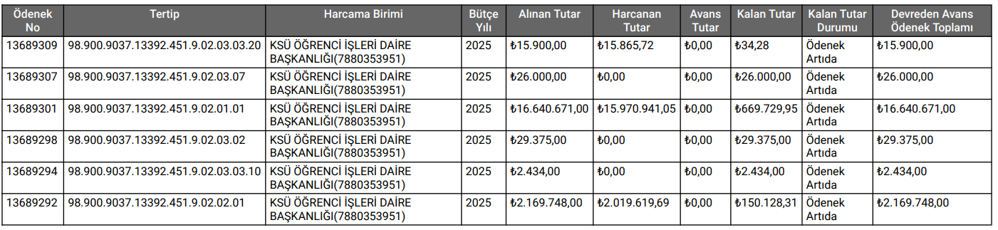
  - Temel Mali Tablolara İlişkin Açıklamalar

- Personel ve Sosyal Güvenlik giderlerinde gider kadar ödenek aktarımı yapılmakta olduğundan bu gider tertiplerinde herhangi bir eksiklik yaşanmamakta olup; mevzuat çerçevesinde yıl boyunca ödemeler gerçekleştirilmiştir.
- Diğer ödenek kalemlerinde 2025 yılı için Daire Başkanlığımıza ayrılan ödenek yetersiz kalmış olup; ihtiyaç duyulan miktarlar Rektörlükten talep edilerek gerekli ödenek kullanımı sağlanmıştır.

Mali Denetim Sonuçları

Üniversitemiz birimlerinde iç denetimler periyodik olarak 2 yılda bir gerçekleştirilmekte olup; 2025 yılında Daire Başkanlığımızda iç denetim gerçekleştirilmemiştir. Dış denetim Sayıştay Başkanlığı denetçileri tarafından Rektörlükte evrak üzerinde gerçekleştirilmekte olup; şuana kadar 2025 yılı için herhangi bir bulguya rastlanılmamıştır.

B.Performans Bilgileri

1- Faaliyet ve Proje Bilgileri

Daire Başkanlığımızda yukarıda belirtilen Başkanlığımızın misyon, vizyon amaç ve hedeflerine uygun olarak faaliyetlerimiz yürütülmüştür.

  - KURUMSAL KABİLİYET VE KAPASİTENİN DEĞERLENDİRİLMESİ

ÜSTÜNLÜKLER:
1- Kurumumuza uygun Öğrenci Bilgi Sistemimizin olması 2- Elektronik altyapının olması
- Kanunlara ve yönetmeliklere titizlikle uymak
- Üst yönetimin yeniliklere açık olması ve birimimizi desteklemesi 5- Çalışanların paylaşımcı ve özverili olması
- Çalışanların iç akademik takvime uymada gösterdiği titizlik
- Yeni yerleşen adayların kayıtlarının birim aynı seviyede yaklaşılması.
- Eğitim birimlerimizin farklı yerleşkelerde olması rağmen yapılan çalışmalar sayesinde öğrencilerimiz ve personelimiz iletişim kopukluğunun olmaması.

Zayıflıklar:
1- Birimlerin mevzuatı tam olarak irdelememeleri 2- Öğrenci danışmanlarının bilgi ve ilgi yetersizliği
3- Eleman yetersizliği nedeniyle Personel başına düşen öğrenci sayısının yüksek olması 4- Başkanlığımızın mali olanakların yetersizliği
5-Oda yetersizliği

Değerlendirme :
  - Mali durum ile ilgili üst yönetime bilgi verilmiştir.
  - Personel yetersizliği hakkında Üst Yönetime bilgi verilip talepte bulunulmuştur. 3-Oda yetersizliği hakkında üst yönetime bilgi verilip talepte bulunulmuştur.

İÇ KONTROL VE GÜVENCE BEYANI

